Drazsé zenekar Rider
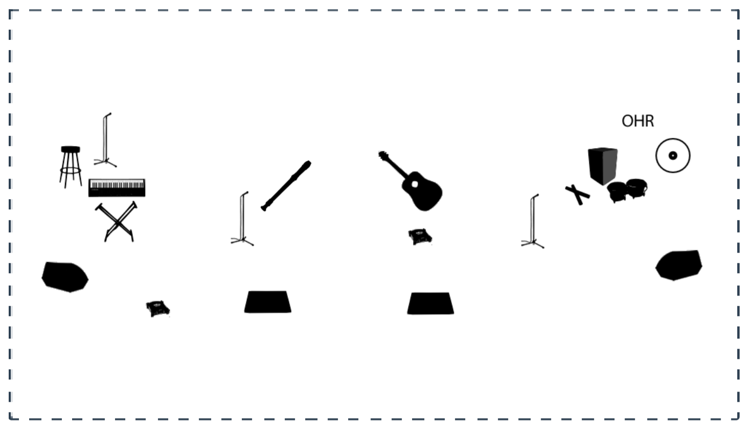
Színpad mérete min. 250x400cm
Csatornák listája: (b-j)
1-2. digitális zongora L-R Jack-Jack/XLR-XLR -> DI BOX
3. Vokál mikrofon
4. Főének mikrofon (+Furulya)
5. Basszusgitár (vonalból) Jack-Jack->DI BOX
6. Cajon (lábdob, vagy egyéb basszus mikrofon)
7. Percussion set (bongo, shaker stb) Térmikrofon 1db
8.Vokál mikrofon
Monitorok: 3-4 db fekvő aktív hangfal
Egyéb színpadi igény: 1 db szék
Kontakt: drazse.zenekar.sopron@gmail.com +3630/5952351

